**网格搜索**

# 网格搜索

也就是制作一个表格，并列出所有可能的组合， 然后选择最佳的组合。

# 单变量

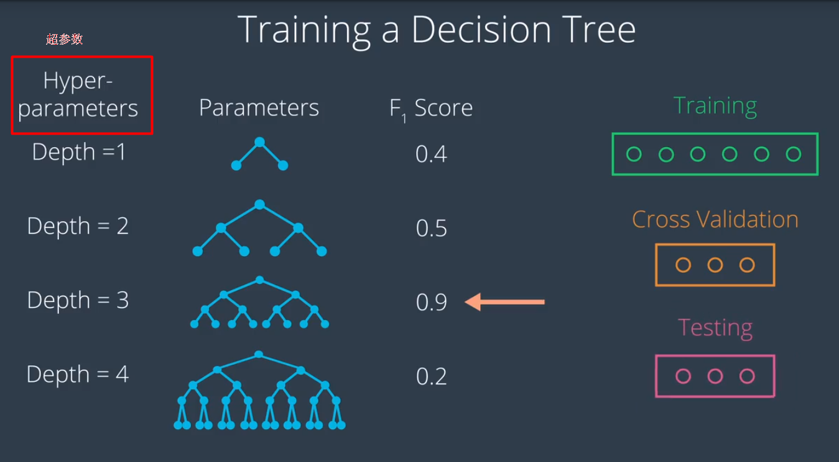

# 多变量

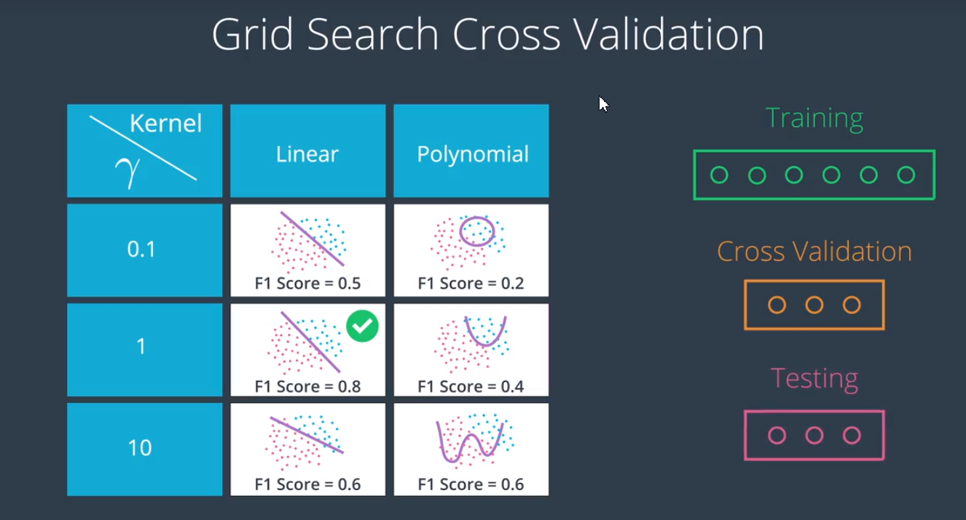

# 步骤

1．设置参数

列出SVM 的不同内核：包括线性或多项式

及不同的 γ 值 建议设置几个按指数级增长的值 例如 0.1 1 10 100 1000 等等

就是使用训练集训练多个,具有不同 γ 值的线性模型和多项式模型

2．计算F1得分

使用交叉验证集 **计算这些模型的 F1 得分**，并选择 F1 得分最高的模型

3．测试

最后使用测试集检测所选的模型效果是否很好。

# sklearn-网格搜索

